Återsamlingsplats på engelska?
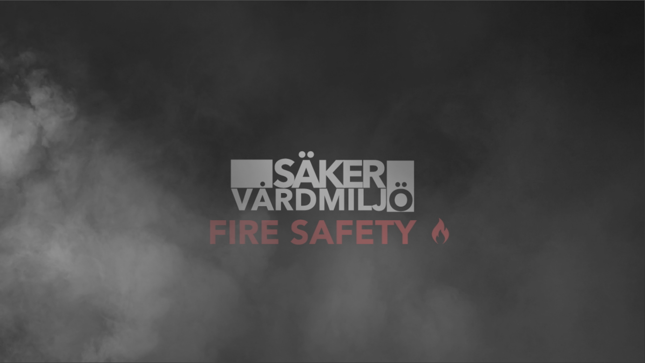

Många anställda inom vården har inte svenska som modersmål. För att nå fram med viktiga budskap om brandskydd har vi tagit fram en engelsk version av vår grundläggande digitala brandskyddsutbildning.
I arbetet har vi behövt fördjupa oss i en samling glosor som inte hör till de vanligaste. Några är enkla och lättöversatta. Sprinkler är mycket riktigt ett lån från engelskan. Det behövs heller inte mycket fantasi för att gissa sig till att branddörr/filt/ingenjör ska bli fire door/blanket/engineer. Flammable goods har man sett på tillräckligt många skyltar för att förstå att det är brännbart material. Svårare blir det när vi kommer till inomhusbrandpost, brandklassning och återsamlingsplats, eller hur?
Den här ordlistan täcker in några av de vanligaste termerna kan dyka upp i sammanhang som handlar om brandsäkerhet och sjukvård.
Automatiskt brandlarm Automatic fire detection and alarm system
Automatiskt vattensprinklersystem Automatic fire sprinkler system
Brandcell Fire compartment
Branddörr Fire door
Brandfara Fire hazard
Brandfilt Fire blanket
Brandingenjör Fire engineer
Brandklassning Fire resistance rating
Brandskyddsombud Fire safety officer
Brandskyddsstrategi/dokumentation Fire safety strategy
Brandsläckare Fire extinguisher
Brandtekniska system Fire protection system
Brandvarnare Domestic smoke alarm
Brännbart material Flammable goods
Inomhusbrandpost Fire hose reel
Larmknapp Call point
Räddningstjänst Fire service
Utrymningsväg Escape route
Utrymning Evacuation
Utrymningsplan Evacuation plan
Utrymningsskylt Exit signage
Återsamlingsplats Assembly point
Lokal åtgärds-/nödlägesplan Local action plan

